Polska piastowska kl. I gr. F
Imię i nazwisko.......................................................................................
I. Dokonaj analizy merytorycznej zamieszczonej mapy a następnie nadaj jej właściwy tytuł uwzględniając zakres terytorialny i chronologiczny Uzasadnij tytuł trzema argumentami.
(4 pkt).

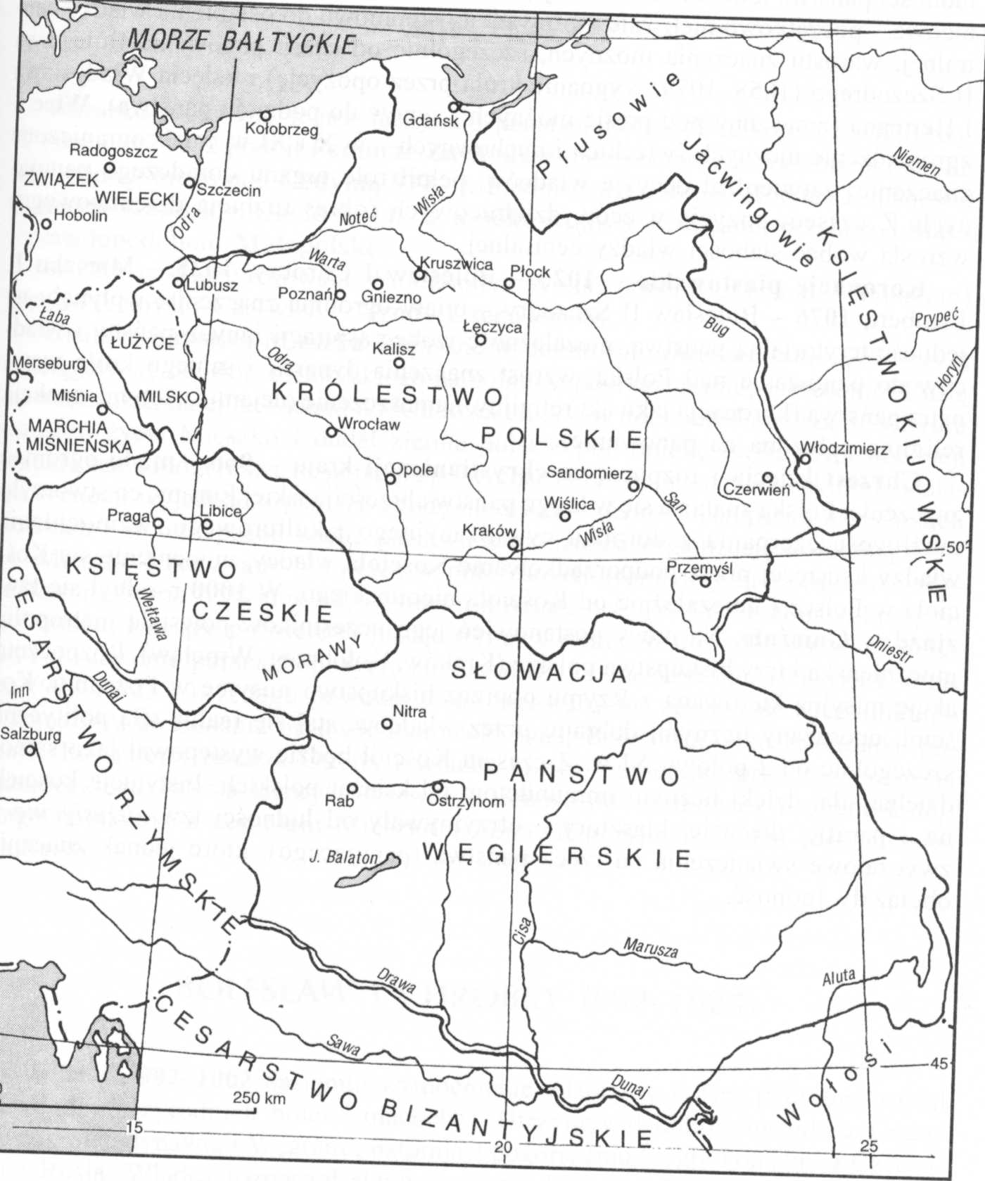

Tytuł:..............................................................................................................................................
Argumenty
1.......................................................................................................................................................
.........................................................................................................................................................
2.......................................................................................................................................................
.........................................................................................................................................................
3.......................................................................................................................................................
.........................................................................................................................................................
II. Uzupełnij drzewo genealogiczne Piastów, wpisując ich imiona oraz przydomki w odpowiednie miejsca (ramki). Uwzględnij tylko władców wymienionych poniżej.
Bolesław Wysoki, Zbigniew, Władysław Herman, Henryk Brodaty, Władysław Wygnaniec, Bolesław Krzywousty.

Za każde prawidłowe wypełnienie 1 pkt, razem 6 pkt

III. Przeczytaj zamieszczony tekst źródłowy i odpowiedz na postawione niżej pytania.

Z listu Matyldy, księżny szwabskiej, do Mieszka II
Ponieważ łaska boża użyczyła Ci królewskiego tytułu zarówno jak i zaszczytu, i w najznakomitszy sposób wyposażyła w niezbędną do tego umiejętność rządzenia, poświeciłeś za szczęśliwym natchnieniem, jak słyszałam, z pobożnym sercem samemu Bogu początki swego panowania. Któż bowiem z przodków Twoich tak wspaniale powznosił kościoły? Któż ku chwałę bożej tyk zjednoczył języków? "Nie dość Ci tego, że możesz we własnym i w łacińskim języku chwalić godnie Boga, zapragnąłeś jeszcze w greckim. Te i podobne usiłowania, jeżeli w nich do końca wytrwasz, przysparzają Ci sławy najbogobojniejszego władcy i poświadczają jak najdowodniej, że nie tyle ludzkim, ile boskim wyrokiem powołany zostałeś do rządzenia ludem wiernym Bogu; znaną jest Twoja sprawiedliwość w sądzie, Twoja dobroć i przeczysta Twoich obyczajów szlachetność. Wszyscy to poświadczają, że dla wdów jesteś jakoby mężem, dla sierot jakoby ojcem, nieugiętym obrońcą biednych i potrzebujących pomocy, nie pogardzając osobą nędzarza i nie okazując względów potężnemu; lecz na sprawiedliwej wadze odważasz wszystko, cokolwiek Ci przedłożą.

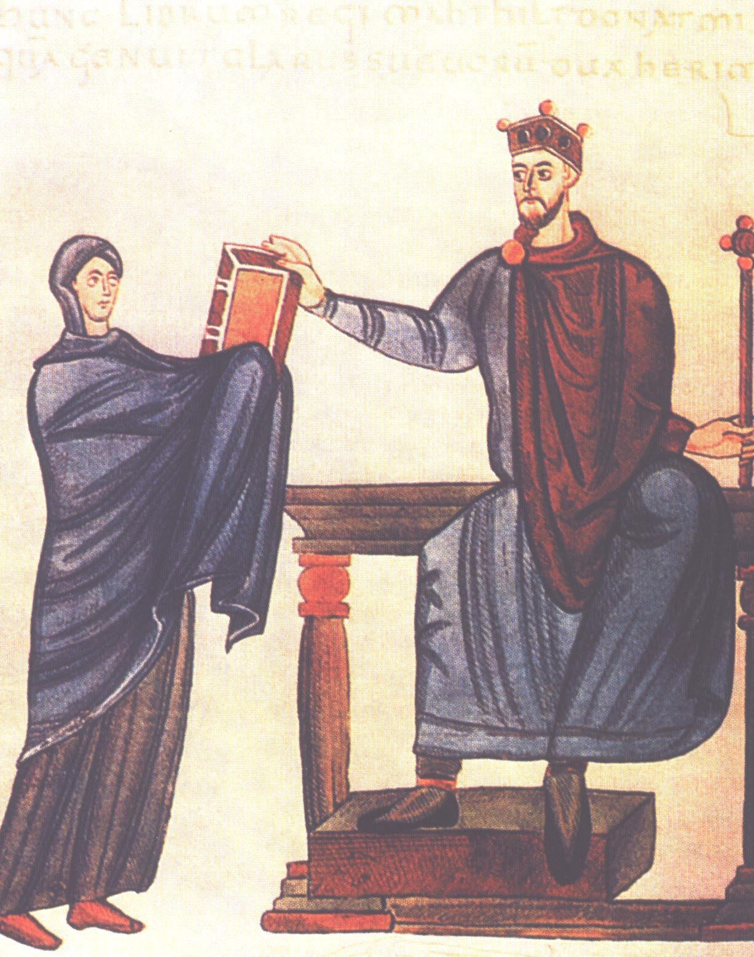
Niżej zamieszczona miniatura przedstawia księżnę szwabską, Matyldę wręczającą księgę Mieszkowi II. Jest to miniatura dedykacyjna z rękopisu XI w.

Na podstawie tekstu źródłowego oraz miniatury odpowiedz jakie poczynania monarchów polskich zyskiwały rozgłos w ówczesnej Europie?............................................................................................
.........................................................................................................
.........................................................................................................
.........................................................................................................
.........................................................................................................
.........................................................................................................
.........................................................................................................
.........................................................................................................
.........................................................................................................
.........................................................................................................
.........................................................................................................
W jakim świetle przedstawia księżna szwabska polskiego króla?..
.........................................................................................................
......................................................................................................................................................
...................................................................................................................................................................
............................................................................................................................................................................................................................................................................................................................................................................................................................................................................................................
........................................................................................................................................................................................................................................................................................................................................
Za każdą prawidłowo udzieloną odpowiedź- 3 pkt, razem – 6 pkt
IV. Konrad Mazowiecki chcąc wykorzystać Zakon Krzyżacki do obrony Mazowsza przed najazdami plemion pruskich, przekazał zakonnikom:
- ziemię michałowską,
- ziemię chełmińską,
- ziemię dobrzyńską.

Prawidłowe wskazanie 1 pkt
V. Rozstrzygnij, czy podane informacje są prawdziwe, czy fałszywe. W tabeli w kolejnych rubrykach (1., 2., 3., 4.)dopisz obok podanej informacji: prawda, fałsz. (4 pkt).

1.Ustanowienie arcybiskupstwa w Gnieźnie w istotny sposób wpłynęło na koronację Bolesława Chrobrego.
2. Najprawdopodobniej kryzys monarchii wczesnopiastowskiej był wynikiem kryzysu drużyny książęcej.
3.Bitwa pod Płowcami doprowadził do zwycięstwa Polski nad Zakonem Krzyżackim.
4. W czasach panowania Kazimierza Wielkiego Polska nie posiadała dostępu do morza.
Za każde prawidłowe rozstrzygnięcie 1 pkt, razem 4 pkt.
VI. Uporządkuj chronologicznie podane fakty, wpisując je w odpowiednie rubryki poniższej tabeli (6 pkt).
Fakty: Koronacja Wacława II na króla Polski, pokój w Kaliszu, statut Bolesława Krzywoustego, ustanowienie arcybiskupstwa w Gnieźnie, bitwa pod Cedynią, sąd w Inowrocławiu.

1.
2.
3.
4.
5.
6.
Za bezbłędnie wypełnioną tabelę 6 pkt
VII. Uzupełnij poniższy tekst:
Statut Bolesława Krzywoustego nie uchronił Polski przed walkami o tron. Już miedzy najstarszym synem Krzywoustego i jego następcą...........................................a jego braćmi przyrodnimi - ....................................................na Mazowszu i ..................................................w Wielkopolsce doszło do konfliktu. Juniorzy dążyli do zupełnej samodzielności politycznej, .................................- do odebrania im dzielnic. Poparcie możnych zadecydowało o zwycięstwie juniorów. Władysław II został wygnany z kraju, rządy przejął jako nowy senior Bolesław IV Kędzierzawy a po jego śmierci – Mieszko III Stary. Niebawem też obalono zasadę ............................. Mieszka III usunęli z Krakowa możni małopolscy, którzy powołali na tron najmłodszego z braci ................................................Obalenie zasady senioratu sprawiło, że dzielnica .................................straciła swój szczególny charakter. Państwo polskie rozpadło się na niezależne od siebie księstwa. Były nimi początkowo historyczne krainy Polski: Małopolska, Wielkopolska, ...............................i Mazowsze z Kujawami.
Za każde prawidłowo wypełnione pole 0.5 pkt, razem 4pkt.
VIII. Przedstaw zamieszczone postacie książąt piastowskich uwzględnij imię z przydomkiem, daty panowania lub działalności, dokonania, podjęte inicjatywy, zasługi czy porażki:

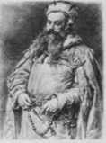
………………………………………………………………………………………
………………………………………………………………………………………
……………………………………………………………………………………........................
…………………………………………………………………………………………………...
………………………………………………………………………………………
………………………………………………………………………………………
………………………………………………………………………………………
………………………………………………………………………………………
……………………………………………………………………………………........................
…………………………………………………………………………………………………...
………………………………………………………………………………………
………………………………………………………………………………………………………………..
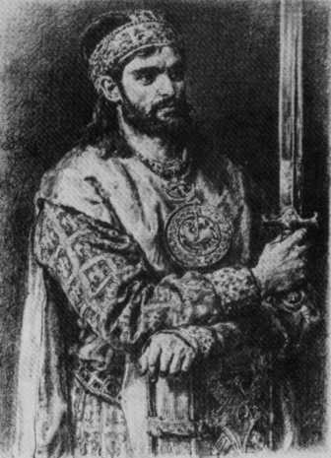
……………………………………………………………………………………….
……………………………………………………………………………………….
…………………………………………………………………………………….........................
………………………………………………………………………………………………….....
……………………………………………………………………………………….
……………………………………………………………………………………….
……………………………………………………………………………………….
……………………………………………………………………………………….
……………………………………………………………………………………….

Za wyczerpującą charakterystykę jednej postaci 3 pkt, razem 6 pkt
Punktacja

I – 4 pkt 37 –36 cel
II – 6 pkt 35 – 33 bdb
III – 6 pkt 32 – 28 db
IV – 1 pkt 27 – 23 dost
V – 4 pkt 22 – 17 dop
VI – 6 pkt 16 i niżej ndst

VII – 4 pkt
VIII – 6 pkt
Razem 37 pkt

